12.09.2022

Heiß auf Innovation

Die Gesäuse Innovationspreise für die kommenden Jahre verlassen in wenigen Wochen die Werkstatt des Palfauer Schmied Wolfgang Scheiblechner. Wer wird sich die begehrten Trophäen dieses Jahr sichern?

Die Gesäuse Partner schreiben bereits zum vierten Mal den Gesäuse Innovationspreis aus. Innovative Ideen bereichern unseren Lebensraum und bringen die Region weiter. Daher sollen engagierte Betriebe, Privatpersonen, Schulen und Vereine für ihr Schaffen belohnt werden.
Vor wenigen Tagen wurden in der Werkstatt des Kunstschmieds Wolfgang Scheiblechner feierlich die Innovationspreis-Trophäen für die kommenden Jahre vom Meister persönlich geschmiedet. Bei Außentemperaturen um die 25 Grad Celsius und Schmiedeofen-Temperaturen um die 1000 Grad eine schweißtreibende Angelegenheit.
Am Gesäuse Innovationspreis teilnehmen können alle Privatpersonen, Unternehmen, Vereine und Schulen mit Wohn- bzw. Firmensitz in der Tourismusregion Gesäuse. Dabei ist völlig egal, ob der Einreicher Gesäuse Partner ist oder nicht - Einzig und allein der Innovationsgedanke zählt! Herzlich zum Einreichen eingeladen sind auch alle innovativen Personen in den „neuen“ Tourismusgemeinden des Gesäuse: Gaishorn am See, Lassing, Liezen, Rottenmann und Trieben.

Die Idee hinter dem Preis
Mit dem Gesäuse Innovationspreis möchten die Gesäuse Partner, welche den Preis stiften, innovative Projekte in der Region fördern. Bereits 2019 wurde der Preis ins Leben gerufen und hat seitdem viele hochkarätige Ideen vor den Vorhang geholt. Neben Geldpreisen in Höhe von insgesamt 5000,-€ gibt es die wertvollen Trophäen von Wolfgang Scheiblechner, Gesäuse Partner der ersten Stunde und Kunstschmied, zu ergattern. Wolfgang: „Der Gedanke hinter der Trophäe ist, symbolhaft eine Idee darzustellen. Dafür braucht es ein Grundwissen, die Basis – und darauf aufbauend erwächst die Idee – der Sporn sozusagen.“
Einreichungen zum Gesäuse Innovationspreis sind möglich bis 31.10.2022!
Alle Informationen und Einreichunterlagen zum Innovationspreis finden Sie unter: partner.gesaeuse.at

Rückfragehinweis:
Marco Schiefer, Tel: 0664-82 52 309

Fotos:
Downloadlink: https://nationalpark-gesaeuse.at/service/presse/
Rechtehinweis: Verwendung ausschließlich für Berichte im Zusammenhang mit dieser Presseinformation und unter Anführung der Bildrechte. Jede weitere Nutzung des Bildmaterials bedarf der Zustimmung der Nationalpark Gesäuse GmbH.

Vorschaubilder:
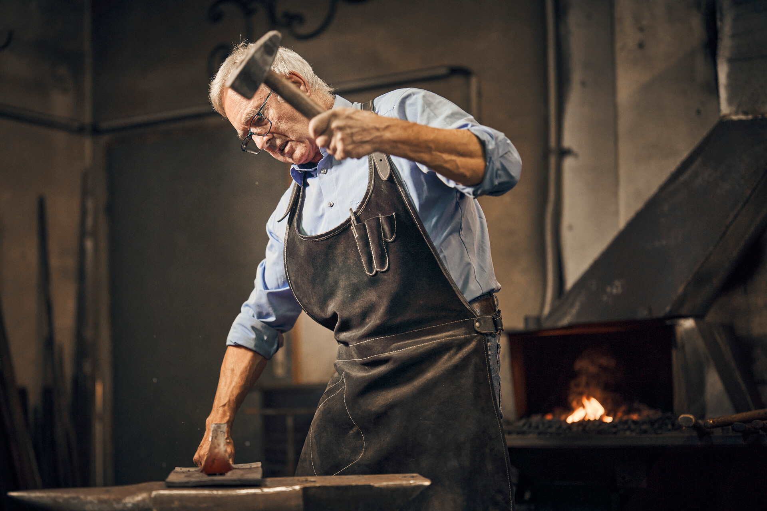

Der Schmied bei der Trophäen-Herstellung. Handwerk auf höchstem Niveau.
© Thomas Sattler

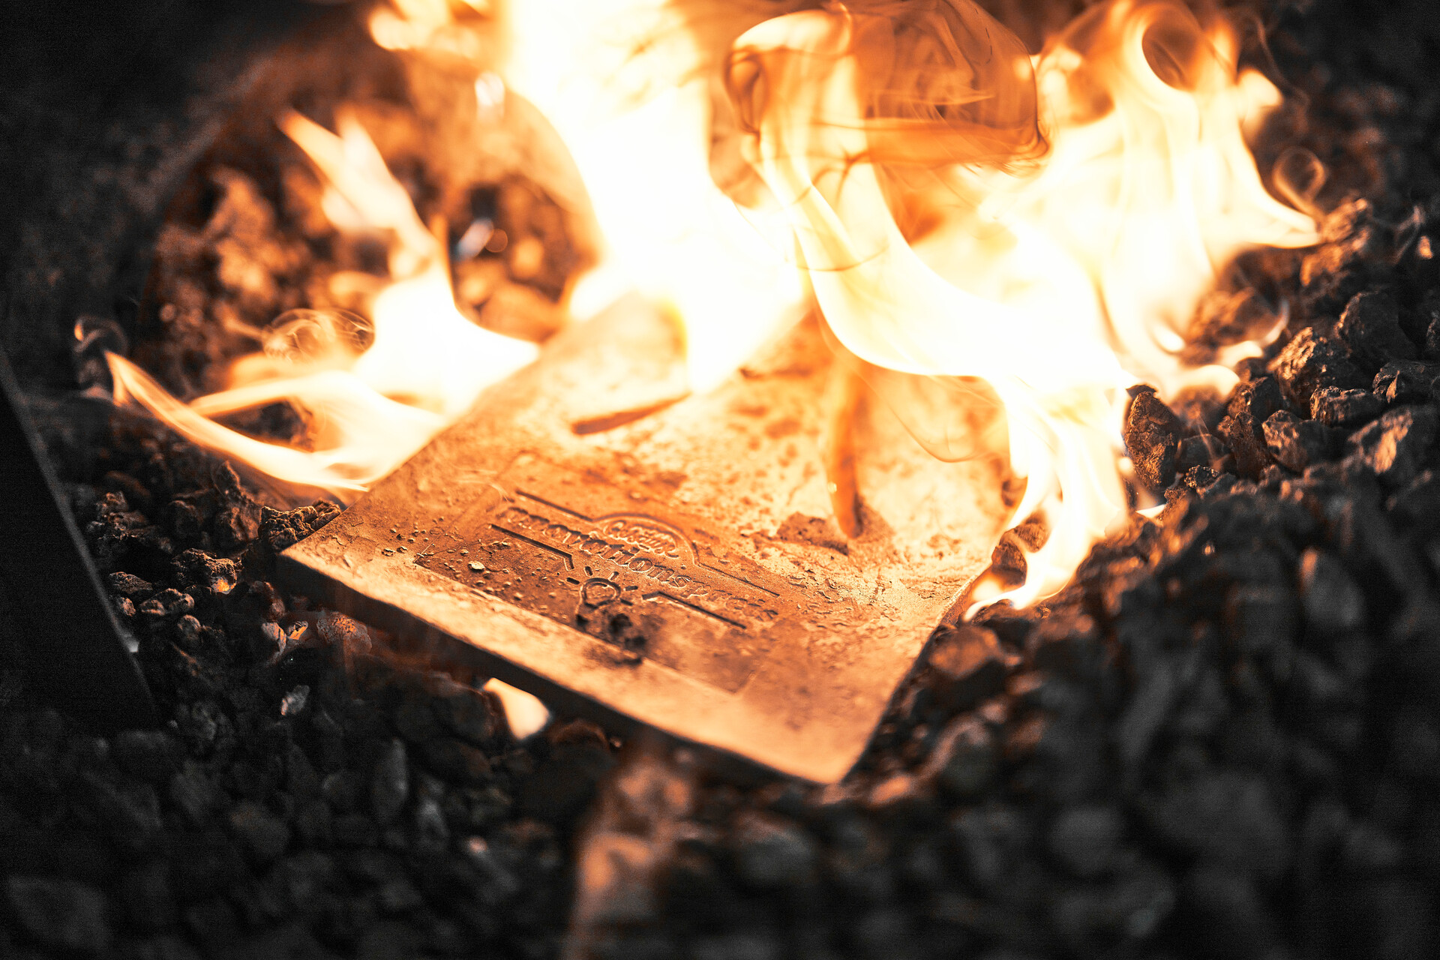

Für welche Idee brennen Sie?
© Thomas Sattler
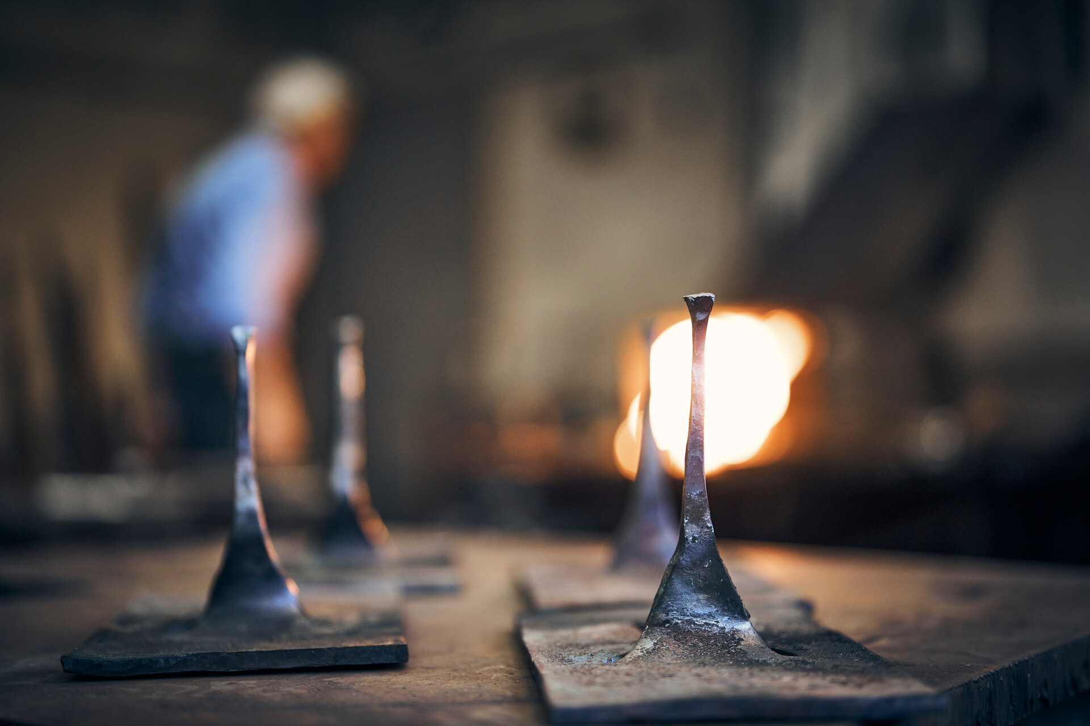

Die Idee erwächst aus dem Grundwissen.
© Thomas Sattler

